19.05.2020 г. совместно со структурами системы профилактики прошло родительское собрание в онлайн режиме. В выступлении приняли участие организатор родительского собрания заместитель председателя муниципальной комиссии по делам несовершеннолетних и защите их прав Нефтеюганского района В.В. Малтакова, психолог БУ «Нефтеюганский районный комплексный центр социального обслуживания населения» М.Н. Госедло, начальник отдела по опеке и попечительству администрации Нефтеюганского района В.В.Лобанкова, заместитель директора по воспитательной работе НРМОБУ «ПСОШ №2» И.В. Востроколенко. На родительском собрании были подключены 75 родителей.
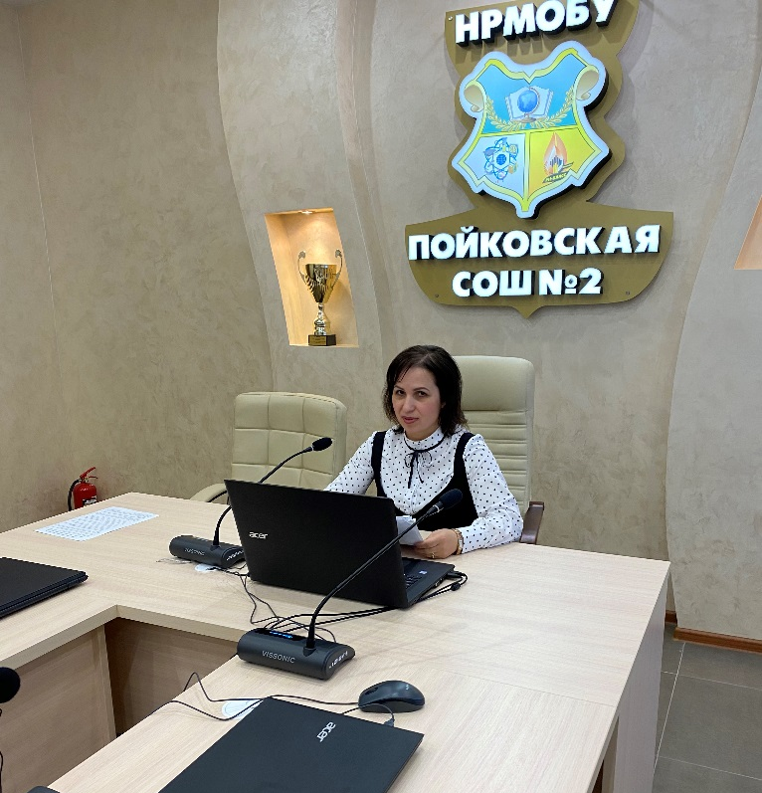
В это кризисное время для поддержания психического здоровья и благополучия во время вспышки коронавирусной инфекции родителям даны рекомендации, как правильно взаимодействовать с детьми, как гармонично выстраивать детско-родительские отношения, как поддерживать друг друга в нелегкое для всех время.
Главная идея состоит в том, чтобы пребывание дома — не оказалось «наказанием», а ресурс для освоения новых навыков, получения знаний, для новых интересных дел.
Родители ознакомлены с дистанционной работой специалистов БУ «Нефтеюганский районный комплексный центр социального обслуживания населения».
Получить квалифицированную помощь можете по тел. 8 3463 255721, 89505031681.
Уважаемые родители, контролируйте времяпровождения ваших детей, уделяйте им больше внимания, чаще говорите им о том, как вы их любите, как они дороги для вас. Берегите свою семью, ведь это самое главное, что у нас есть.

Информацию подготовила
Госедло Марьяна Николаевна

